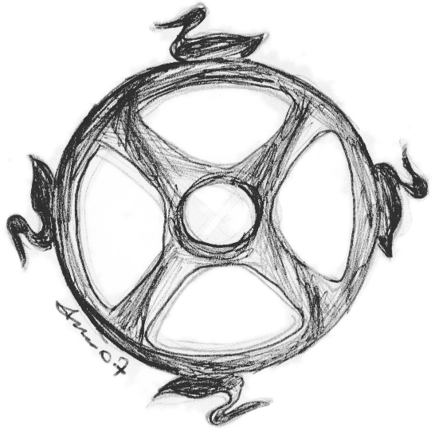

Heilungstag: „Die Seelenabsicht“ Samstag, 05.05.2018

Mit schamanischen Techniken spüren wir der Seelenabsicht, beziehungsweise Lebensaufgabe nach.
Jeder Mensch kommt mit Fähigkeiten und Neigungen auf die Welt, die umgesetzt werden wollen. Je besser wir uns an unsere Seelenabsicht erinnern, desto besser können wir im Einklang mit ihr unseren Weg gehen und dadurch mehr Freude und Erfüllung in allen Bereichen unseres Lebens finden.
Ziel des Kurses ist es, die eigene Lebensaufgabe besser zu kennen und ebenso die Fähigkeiten, die jede und jeder mitbekommen hat, um diese Lebensabsicht umzusetzen.

Leitung: Cristin Wahli, Monique Wahli

Ort: Waldhausen 80, 5467 Fisibach

Datum: Samstag, 05. Mai 2018
Zeit: 10.00 Uhr bis ca. 17.00 Uhr

Kosten: Fr. 175.00

Mitbringen: Rassel, Schreibzeug, Farben, Papier
Bequeme Kleidung, für drinnen und draussen

Anmeldung per Mail an Cristin Wahli, c.wahli@schamanea.ch : mit Name, Adresse, Telefon
bis spätestens 25. April 2018, später auf Anfrage

Mit der Einzahlung ist der Platz gesichert. Abmeldung bis 3 Wochen vor Kursbeginn wird mit einer Bearbeitungsgebühr von Fr. 50.-, danach der volle Betrag verrechnet.

Für weitere Informationen steht dir Cristin (079 386 70 75) gerne zur Verfügung.

